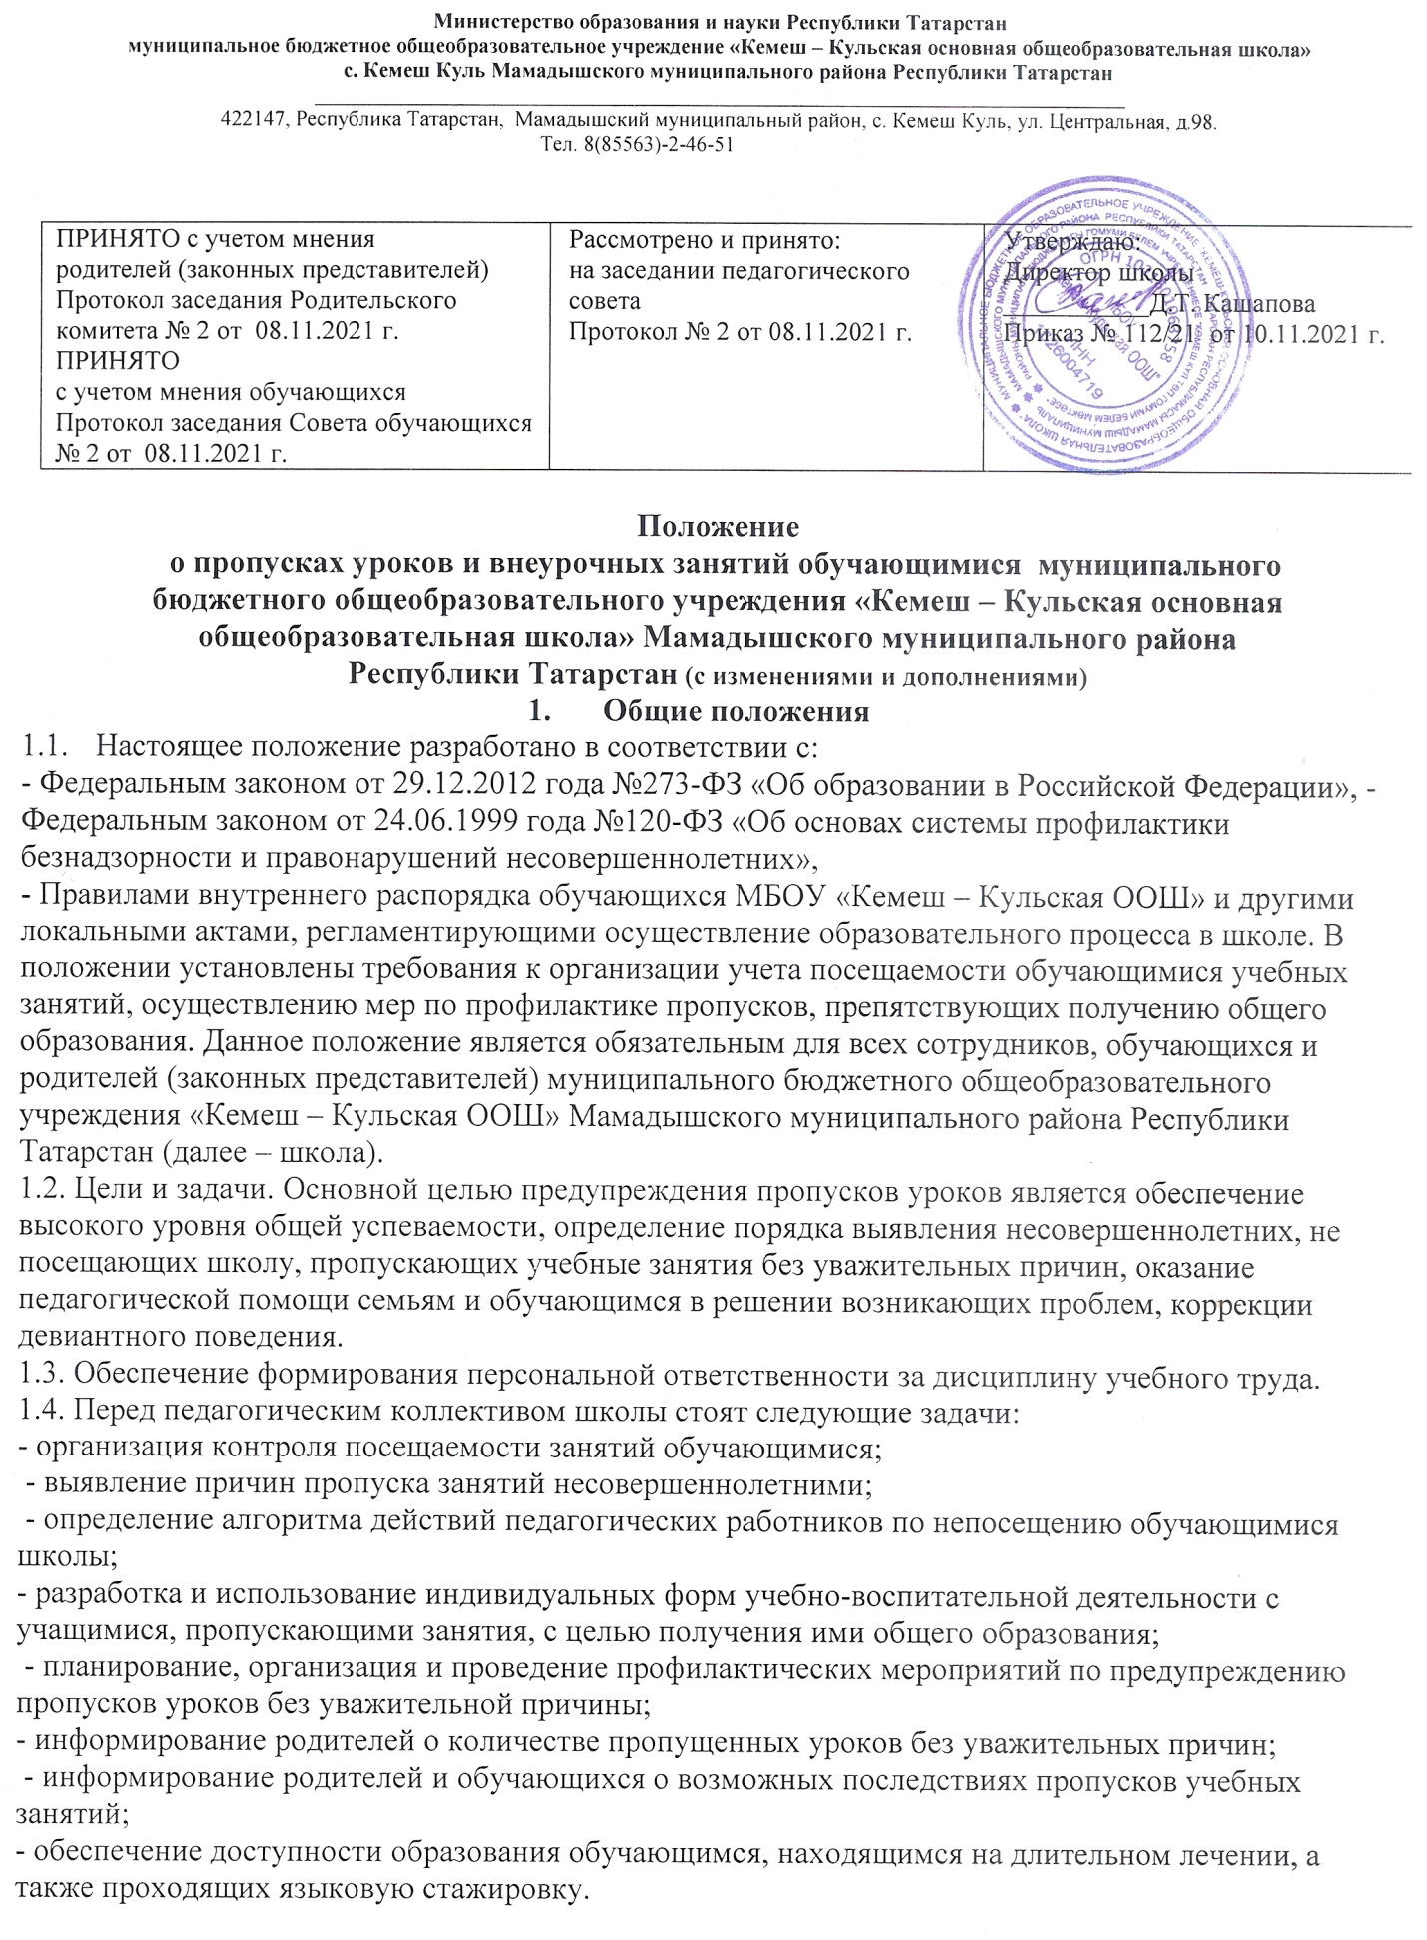

Министерство образования и науки Республики Татарстан
муниципальное бюджетное общеобразовательное учреждение «Кемеш – Кульская основная общеобразовательная школа»
с. Кемеш Куль Мамадышского муниципального района Республики Татарстан
____________________________________________________________________________
422147, Республика Татарстан, Мамадышский муниципальный район, с. Кемеш Куль, ул. Центральная, д.98.
Тел. 8(85563)-2-46-51

ПРИНЯТО с учетом мнения  родителей (законных представителей)  Протокол заседания Родительского комитета № 2 от 08.11.2021 г.  ПРИНЯТО  с учетом мнения обучающихся  Протокол заседания Совета обучающихся № 2 от 08.11.2021 г. | Рассмотрено и принято:  на заседании педагогического совета  Протокол № 2 от 08.11.2021 г. | Утверждаю:  Директор школы  ___________Д.Т. Кашапова  Приказ № 112/21 от 10.11.2021 г.

Положение
о пропусках уроков и внеурочных занятий обучающимися муниципального бюджетного общеобразовательного учреждения «Кемеш – Кульская основная общеобразовательная школа» Мамадышского муниципального района
Республики Татарстан (с изменениями и дополнениями)
- Общие положения
  - Настоящее положение разработано в соответствии с:
- Федеральным законом от 29.12.2012 года №273-ФЗ «Об образовании в Российской Федерации», - Федеральным законом от 24.06.1999 года №120-ФЗ «Об основах системы профилактики безнадзорности и правонарушений несовершеннолетних»,
- Правилами внутреннего распорядка обучающихся МБОУ «Кемеш – Кульская ООШ» и другими локальными актами, регламентирующими осуществление образовательного процесса в школе. В положении установлены требования к организации учета посещаемости обучающимися учебных занятий, осуществлению мер по профилактике пропусков, препятствующих получению общего образования. Данное положение является обязательным для всех сотрудников, обучающихся и родителей (законных представителей) муниципального бюджетного общеобразовательного учреждения «Кемеш – Кульская ООШ» Мамадышского муниципального района Республики Татарстан (далее – школа).
1.2. Цели и задачи. Основной целью предупреждения пропусков уроков является обеспечение высокого уровня общей успеваемости, определение порядка выявления несовершеннолетних, не посещающих школу, пропускающих учебные занятия без уважительных причин, оказание педагогической помощи семьям и обучающимся в решении возникающих проблем, коррекции девиантного поведения.
1.3. Обеспечение формирования персональной ответственности за дисциплину учебного труда. 1.4. Перед педагогическим коллективом школы стоят следующие задачи:
- организация контроля посещаемости занятий обучающимися;
- выявление причин пропуска занятий несовершеннолетними;
- определение алгоритма действий педагогических работников по непосещению обучающимися школы;
- разработка и использование индивидуальных форм учебно-воспитательной деятельности с учащимися, пропускающими занятия, с целью получения ими общего образования;
- планирование, организация и проведение профилактических мероприятий по предупреждению пропусков уроков без уважительной причины;
- информирование родителей о количестве пропущенных уроков без уважительных причин;
- информирование родителей и обучающихся о возможных последствиях пропусков учебных занятий;
- обеспечение доступности образования обучающимся, находящимся на длительном лечении, а также проходящих языковую стажировку.
1.5. Независимо от причины пропуска уроков обучающийся обязан изучить материал уроков и сдать пропущенный теоретический материал. Учитель-предметник оказывает консультативную помощь. Формы работы над пропущенным материалом.
– самостоятельная работа дома;
- индивидуальная работа с учащимся на уроке;
- консультации сильных обучающихся.
2. Основные понятия, используемые для ведения учёта посещаемости учебных занятий
2.1. Учебные занятия – обязательные для посещения занятия, проведение которых регламентировано годовым календарным учебным графиком, учебным планом и расписанием школы.
2.2. Учебный день – часть календарного дня, установленного годовым календарным учебным графиком и расписанием для проведения учебных занятий.
2.3. Учебная неделя – часть календарной недели, состоящей из учебных дней.
2.4. Опоздание на учебное занятие – прибытие на учебное занятие после начала и до истечения половины времени, отведенного на его проведение.
2.5. Систематическое опоздание – опоздание на учебные занятия в течение половины и более учебных дней недели.
2.6. Пропуск учебного занятия – отсутствие на занятии в течение более чем половины времени, отведенного на его проведение.
2.7. Пропуск учебного дня – отсутствие в течение учебного дня более чем на половине учебных занятий.
2.8. Пропуск учебной недели – пропуск в течение учебной недели более чем половины учебных дней.
2.9. Непосещение – отсутствие на учебном занятии (в течение учебного дня, учебной недели) на протяжении всего отведенного на его проведение времени.
2.10. Все пропуски уроков обучающимися делятся на пропуски по уважительной причине и пропуски без уважительной причины.
2.11. Пропуски по уважительной причине.
2.11.1. Пропуски по болезни:
- ученик обращается за помощью в медицинское учреждение и предоставляет справку;
- ученик недомогает, не обращается в медицинское учреждение и предоставляет объяснительную записку от родителей (на срок не более 2 дней). Этим можно воспользоваться один раз в течение учебного года.
- ученик недомогает и освобождается от дальнейших уроков в течение учебного дня учителем - предметником или классным руководителем по рекомендации фельдшера сельского поселения. 2.11.2. Пропуски по разрешению администрации:
- ученик участвует в муниципальных или региональных мероприятиях, представляя школу, Мамадышский муниципальный район;
- ученик участвует в интеллектуальных мероприятиях (олимпиады, конкурсы, научно - практические конференции);
- ученик участвует в спортивных мероприятиях (спартакиада, соревнования и т.д.);
- ученик участвует в смотрах художественной самодеятельности и др. мероприятиях;
- ученик проходит плановый медицинский осмотр;
- ученик вызван в военкомат или правоохранительные органы.
Во всех случаях ученик освобождается от занятий приказом начальника МКУ «Отдела образования» Исполнительного комитета Мамадышского муниципального района Республики Татарстан или директора школы.
2.12. Прочие пропуски:
- ученик отсутствует по семейным обстоятельствам (по заявлению родителей или лиц, их заменяющих, на имя директора школы).
2.13. Оправдательные документы. Оправдательными документами считаются:
- справка медицинского учреждения;
- объяснительная записка от родителей;
- повестка в военкомат и т.д.;
- заявление от родителей;
2.14. Пропусками без уважительных причин являются пропуски уроков без оснований, а именно, не подтвержденные медицинскими справками, письменными заявлениями родителей, классных руководителей, представителей учреждений дополнительного образования, приказами директора школы.
3. Организация контроля и учёта посещаемости учебных занятий
3.1. Контроль и учет за посещаемостью учебных занятий обучающимися школы осуществляется по уровням:
- первый уровень – контроль посещаемости и опозданий на уроке каждого обучающегося учителем, который отмечает пропуски в электронном журнале, опоздания записывает в свой журнал учителя и после каждого урока информирует классного руководителя пропустивших или опоздавших обучающихся;
- второй уровень – контроль посещаемости обучающимися класса в течение учебного дня классным руководителем, который отмечает пропуски за день в сводной ведомости в своем личном классном журнале, выясняет причины отсутствия учащихся и фиксирует данные в ведомости пропусков уроков;
Третий уровень – контроль посещаемости занятий обучающимися, систематически пропускающими занятия, заместителем директора по УР, который ведет статистический учет пропусков за четверть, полугодие и учебный год.
3.2. Алгоритм действия педагогических работников по работе с обучающимися, пропускающими занятия без уважительной причины.
3.2.1. Учитель:
1) ежедневно отмечает отсутствующих обучающихся в электронном журнале на странице своего предмета, на каждом учебном занятии – ставит букву «н», «б» напротив фамилии отсутствующего учащегося в графе даты текущего урока не ранее 20 минут с начала урока;
2) делает запись в дневнике обучающегося (1 – 6 классы), пришедшего на урок в течение первых 20 минут, об опоздании на занятия, где указывает урок и время опоздания, подпись и дату:
3) устно уведомляет классного руководителя об обучающемся, который систематически пропускает занятия по учебному предмету.
3.2.2. Классный руководитель:
1) ежедневно осуществлять контроль прибытия обучающихся своего класса в школу, пребывания их в период образовательного процесса, отбытия учащихся из школы по завершении образовательного процесса;
2) ежедневно фиксирует в ведомости посещаемости своего классного журнала всех обучающихся, допустивших пропуски и непосещение занятий в течение учебного дня;
3) в случае неприбытия обучающегося, выясняет у родителей причину отсутствия посредством телефонной связи в течение 1 часа. Если выясняется, что ребенок ушел (уехал) в школу, а на занятиях не появился, классный руководитель оперативно сообщает об этом заместителю директора по УР, курирующему данный класс;
4) после 2 урока вносит фамилии отсутствующих обучающихся и причину их отсутствия в журнал регистрации отсутствующих обучающихся школы;
5) в случае ухода обучающегося с уроков в период образовательного процесса, незамедлительно сообщает родителям обучающегося о факте ухода из школы,, докладывает заместителю директора по УР и делает запись в журнале регистрации отсутствующих обучающихся школы;
6) в случае пропуска занятий в течение одного учебного дня по неуважительной причине, проводит необходимые мероприятия с родителями учащегося по недопущению повторения пропусков занятий;
7) в случае пропуска двух дней занятий в течение недели по неуважительной причине, письменно уведомляет родителей об ответственности за неисполнение родительских обязанностей о получении их ребенком общего образования под роспись;
8) в случае пропуска трех дней занятий в течение недели по неуважительной причине, посещает семью обучающихся с целью выяснения обстоятельств пропусков занятий, предупреждает письменным уведомлением о постановке ребенка на внутришкольный учет;
9) в случае пропусков занятий по неуважительной причине более трех дней в неделю, ходатайствует перед Советом обучающихся о постановке на внутришкольный учет с предоставлением характеристики обучающегося, отчета о проделанной работе с обучающимся и его родителями, копий двух уведомлений родителей за их подписью об ознакомлении, предусмотренных пунктом 8 и 9 данного раздела;
10) после постановки обучающегося на внутришкольный учет, планирует работу с обучающимся и его родителями, взаимодействует с администрацией школы;
11) в случае систематических пропусков, а именно: пропуски занятий не более двух дней в неделю в течение двух недель или пропусков занятий по субботам в течение двух недель, выполняет мероприятия пункта 9 данного раздела;
12) при отсутствии пропусков по неуважительной причине в течение двух недель ходатайствует перед Советом профилактики правонарушений обучающихся о снятии обучающегося с внутришкольного учета;
13) подает заместителю директора по УР еженедельно, в понедельник, отчет о работе с обучающимися, пропустившими занятия и их родителями.
4. Организация работы по предотвращению пропусков занятий без уважительной причины
4.1. Если занятия были пропущены обучающимся без уважительной причины, и родители (законные представители) не знали об этом, следует предупредить их в устной форме о необходимости усиления контроля за ребенком и посещаемостью им школьных занятий.
4.2. Если родители должным образом не отреагировали на информацию о прогулах, а обучающийся продолжает пропускать занятия, необходимо в течение 3 дней посетить такого ученика на дому совместно с представителями родительского комитета класса. Посещение поможет выяснить условия проживания его в семье, отношение к нему родителей (законных представителей) и причину отсутствия в школе, а также определить, не оказался ли ребенок (его семья) в социально опасном положении и какие надлежит принять меры. Посещение на дому следует оформить актом обследования жилищных условий.
4.3. Если известно, что родители злоупотребляют алкогольными напитками, наркотиками, склонны к асоциальному поведению, следует пригласить для посещения такой семьи сотрудника комиссии по делам несовершеннолетних или инспектора по делам несовершеннолетних
4.4. В случае, когда работа с ребенком и родителями не дали должных результатов, и несовершеннолетний без уважительных причин продолжает не посещать занятия, с учащимся следует провести следующую профилактическую работу:
- беседа на совете по профилактике;
- постановка на внутришкольный учет (решением совета по профилактике);
- обращение в ПДН.
4.5. Меры по предотвращению пропусков занятий без уважительных причин.
4..1. Своевременное реагирование на прогулы школьных занятий необходимо
4..2. Ни один случай пропуска без уважительной причины отдельных предметов или одного дня занятия нельзя оставлять без внимания. К обучающимся, допускающим прогулы занятий, следует относиться с повышенным вниманием, не ограничиваясь только контролем за успеваемостью. Необходимо всеми возможными способами устранить условия и причины срывов в его поведении и прекращения прогулов.
4.6.3. Необходимо учитывать, что у обучающегося, прогулявшего хотя бы один день занятий, если не принять к нему своевременных мер, появляется чувство безнаказанности, которое подтолкнет его на повторные прогулы и может превратить его в злостного прогульщика.
4.6.4. Ликвидация пробелов в знаниях обучающихся является важным компонентом в системе ранней профилактики прогулов занятий. Если учащийся по каким-либо причинам не усвоил часть учебной программы, у него появляется психологический дискомфорт, что он не усваивает программу дальнейшего материала, ощущает себя ненужным на уроке.
4.6.5. Организация досуга обучающихся, широкое вовлечение обучающихся в занятия спортом, художественное творчество, кружковая работа - важнейшие направления воспитательной деятельности, способствующие заинтересованности в посещении гимназии и формированию законопослушного поведения.
4.6.6. При выявлении конфликтов между родителями и детьми, проблем в семейном воспитании работу рекомендуется проводить одновременно с родителями и детьми. К такой работе привлекается психолог, необходимо использовать опыт работы психолого-педагогических центров для нормализации отношений в конфликтных семьях.
4.6.7. Работу с семьями, находящимися в социально опасном положении, необходимо строить в тесном контакте со специалистами КДН, инспекторами ПДН, органами опеки и попечительства, специалистами-психологами, родительской общественностью и др.
4.6.8. Однако даже самая добросовестная работа в запущенных случаях не всегда бывает успешной. Поэтому своевременное реагирование на пропуски занятий без уважительных причин и другие предупредительные меры прогулов будут намного эффективнее.
5. Ответственность за ведение учёта и предоставление сведений о посещаемости учебных занятий
5.1. Учитель-предметник несёт ответственность за своевременность внесения в электронный журнал сведений о пропусках обучающихся по окончании каждого учебного занятия.
5.2. Классный руководитель несёт ответственность:
- за достоверность данных об общем количестве пропусков каждого обучающегося и доведение этих сведений до их родителей (законных представителей);
- за оперативность установления причин нарушения посещаемости и осуществление работы по их устранению и предупреждению;
- за своевременность оформления и предоставления сведений о посещаемости учебных занятий по требованию должностных лиц;
- за конфиденциальность информации личного характера.
5.3. Заместитель директора по учебной работе несёт ответственность в соответствии с должностными обязанностями:
- за соблюдение порядка ведения учёта посещаемости учебных занятий в соответствии с настоящим Положением;
- за обеспечение контроля над заполнением электронных журналов, обновлением баз данных, непротиворечивостью сведений в выше названных документах;
- за организацию системы работы по установлению причин нарушения посещаемости и осуществлению мер по их устранению и предупреждению.
6. Оформление и предоставление сведений о посещаемости учебных занятий
6.1. Системность и преемственность ведения учёта посещаемости учебных занятий обеспечивается совокупностью документов, баз данных и форм отчётности.
6.2. На уровне школы данная совокупность представляет собой:
- электронные журналы в системе электронного образования;
- журнал учета посещаемости, заполняемый классным руководителем;
- анализ посещаемости, проводимый заместителем директора по учебной работе, отвечающий за отчетность.
6.3. Базы данных:
- не обучаются по состоянию здоровья;
- выбыли из общеобразовательного учреждения, не завершив общего образования, и нигде не обучаются;
- не посещают учебные занятия по неуважительной причине;
- систематически пропускают учебные занятия по неуважительной причине.
6.4. По окончании каждого календарного месяца в течение всего учебного года классный руководитель обобщает сведения об обучающихся, не приступивших к учёбе, не посещающих образовательное учреждение и пропускающих более 30% учебного времени без уважительной причины, оценивает эффективность профилактических мероприятий и сдаёт сводную ведомость курирующему заместителю.

